Prot. 819 del 13/06/2019
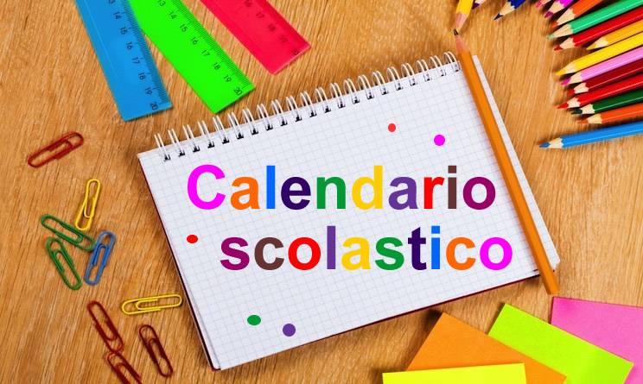
A.S. 2019-2020

Apertura Scuola dell’Infanzia:
Mercoledì 4 Settembre: inizio nuovi iscritti
Lunedì 9 Settembre: inizio già frequentanti
con orario indicato nel piano di inserimento

GIORNI DI CHIUSURA DEL SERVIZIO

NOVEMBRE 2019: Venerdì 1 Festa di tutti i Santi

DICEMBRE 2019: Da Martedì 24 a Lunedì 6 gennaio Festività del Santo Natale (si riapre Martedì 7 gennaio 2020).

FEBBRAIO 2020: Martedì 25 Carnevale

APRILE 2020: da Giovedì 9 a Lunedì 13 Vacanze pasquali

MAGGIO 2020: Venerdì 1 maggio Festa del lavoro.

GIUGNO 2020: lunedì 1 e martedì 2 giugno festa nazionale della repubblica

Termine A.S.: venerdì 26 giugno 2020 ore 13.30

Per chi lo desidera nel mese di luglio sarà attivo il centro estivo.

